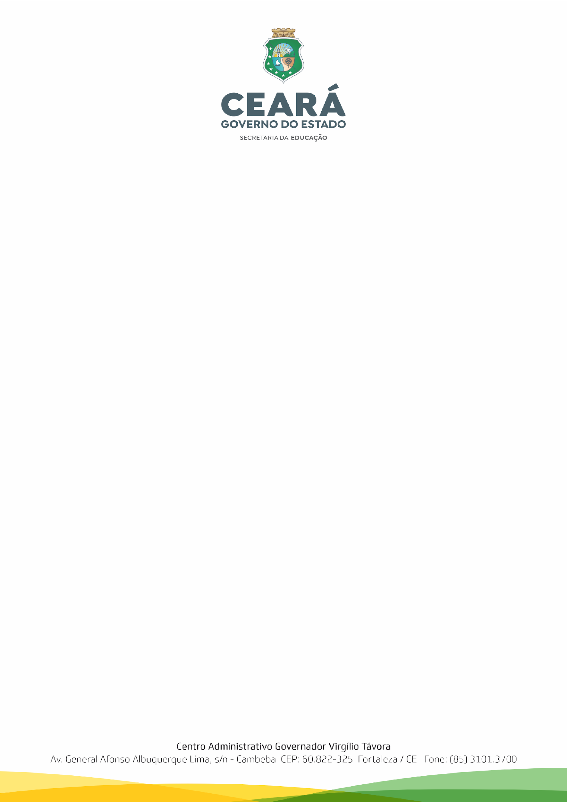

ANEXO III A QUE SE REFERE O EDITAL Nº 006/2022-SEDUC/CE, DE 22 DE
ABRIL DE 2022
Modelo de Plano de Aula
SECRETARIA DA EDUCAÇÃO DO ESTADO DO CEARÁ
SELEÇÃO PÚBLICA DE PROFESSORES

PLANO DE AULA

TEMA:

SÉRIE/ANO:

DISCIPLINA/ COMPONENTE CURRICULAR:

CONTEÚDOS:

METODOLOGIAS:

PROPOSTA DE AVALIAÇÃO DA APRENDIZAGEM:

